**CHUYÊN ĐỀ CÔNG NGHỆ TẾ BÀO VÀ MỘT SỐ THÀNH TỰU**

**BÀI 4. TẾ BÀO GỐC VÀ CÔNG NGHỆ TẾ BÀO GỐC**

Môn Sinh học; Lớp: 10

Thời gian thực hiện: 4 tiết

**I.MỤC TIÊU:**

|  |  |  |
| --- | --- | --- |
| **PHẨM CHẤT-NĂNG LỰC** | **YÊU CẦU CẦN ĐẠT** | **Mã hóa** |
| **Về Năng lực**  **1.1 Năng lực Sinh học** | | |
| Nhận thức sinh học | Nêu được khái niệm tế bào gốc. | SH1.1.1 |
| - Kể tên được các nguồn thu nhận tế bào gốc | SH1.1.2 |
| - Phân loại được các loại tế bào gốc. | SH1.3 |
| - Trình bày được một số thành tựu trong sử dụng tế bào gốc. | SH1.2.1 |
| - Trình bày được quan điểm của bản thân về tầm quan trọng của việc sử dụng tế bào gốc trong thực tiễn. Trình bày được những trở ngại của việc sử dụng tế bào gốc trong thực tiễn. | SH1.2.2 |
| Trình được một số trở ngại của việc sử dụng tế bào gốc trong thực tiễn | SH1.2.3 |
| Vận dụng kiến thức, kĩ năng đã học | - Giải thích tại sao công nghệ tế bào gốc hiện nay là một trong các biện pháp quan trọng trong việc giải quyết các vấn đề của y học. | SH 3.1 |
| **1.2 Năng lực chung** | | |
| Giao tiếp và hợp tác | Sử dụng ngôn ngữ khoa học kết hợp với các loại phương tiện để trình bày những vấn đề liên quan đến môn Sinh học; ý tưởng và thảo luận các vấn đề về tế bào gốc phù hợp với khả năng và định hướng nghề nghiệp trong tương lai. | GTHT1.4 |
| Tự chủ và tự học | - Luôn chủ động, tích cực tìm hiểu và thực hiện những công việc của bản thân khi học tập và nghiên cứu về tế bào gốc. | TCTH 1 |
| - Xác định được hướng phát triển phù hợp sau cấp THPT; Lập kế hoạch lựa chọn học các môn phù hợp với định hướng nghề nghiệp liên quan đến tế bào gốc và ứng dụng của tế bào gốc. | TCTH 5.3 |
| **2. Về phẩm chất** | | |
| Chăm chỉ | Tích cực học tập, rèn luyện để chuẩn bị cho nghề nghiệp tương lai | CC 2.3 |

**II. THIẾT BỊ DẠY HỌC VÀ HỌC LIỆU**

1.Đối với giáo viên:

- Hình ảnh về sự biệt hóa tế bào; quy trình một số phương pháp ứng dụng tế bào gốc

- Máy tính, máy chiếu

2.Đối với HS:

Giấy A4; Bảng trắng; Bút lông (hoặc giao bài theo nhóm trước để chuẩn bị bài trình chiếu)

**III. TIẾN TRÌNH DẠY HỌC**

**1.Hoạt động 1. Hoạt động khởi động:**

**a) Mục tiêu**: Kích thích khả năng khám phá, mong muốn tìm hiểu của HS về tế bào gốc

**b) Nội dung:**

Giáo viên đưa ra các đoạn thông tin

1.Hàng ngày, cơ thể mỗi người phải tạo hàng tỉ tế bào mới để thay thế các tế bào chết và bị tổn thương.

2. Nhồi máu cơ tim là một trong những nguyên nhân hàng đầu dẫn tới tử vong ở nhiều người. Nhiều năm trở lại đây, các nhà khoa học nhận thây rằng những tế bòa gốc từ tủy xương có khả năng tái tạo thành các tế bào cơ tim và hàn gắn lại mô tim bị tổn thương. Điều này đã mở ra triển vọng chữa trị hiệu quả các bệnh về tim mạch và nhiều bệnh khác ở người.

3. Năm 1981, lần đầu tiên các nhà khoa học phát hiện các tế bào gốc phôi từ phôi chuột giai đoạn sớm. Đến năm 1998, các tế bào mầm phôi của phôi nang lần đầu được phân lập và nuôi cấy trong phòng thí nghiệm. Năm 2006, các nhà nghiên cứu đã tìm ra điều kiện cho phép một số loại tế bào soma ở người trưởng thành có thể trở về trạng thái giống như tế bào gốc.

Những khám phá nêu trên là mô tả về tế bào gốc. Tế bào gốc mở ra những triển vọng nào trong nghiên cứu và ứng dụng của công nghệ tế bào gốc, đặc biệt trong lĩnh vực y học?

**c)Sản phẩm:**

Tế bào gốc đang là nguồn hy vọng của loài người trong việc phát triển liệu pháp tế bào để chế ngự các bệnh hiểm nghèo như ung thư máu, mất trí nhớ (Azheimer), liệt rung (Parkinson), tiểu đường, dị tật tim, bệnh thiểu năng miễn dịch di truyền…

- Điều trị ung thư máu, một bệnh lý gây “suy tủy” là ức chế phát triển một số dòng tế bào. Vì vậy cách điều trị là dùng hoá chất tiêu diệt các tế bào ung thư kể cả những tế bào gốc và sau đó sử dụng tế bào gốc tủy xương đồng loại ghép vào, với nguồn gốc từ tế bào tuỷ xương hoặc tế bào gốc máu ngoại biên người cho hoặc có thể sử dụng tế bào gốc từ máu cuống rốn bé ngay sau sinh;  
  -Điều trị tổn thương các tế bào thần kinh do chấn thương hoặc do bệnh lý thoái hoá. Điều trị các bệnh lý bề mặt nhãn cầu;  
  - Điều trị các bệnh lý tim mạch;  
  - Điều trị các bệnh lý cơ, da...;  
  - Liệu pháp gen có thể được phát huy bằng cách sử dụng tế bào gốc biến đổi di truyền như một vector mang gen chuyển. Hai khiếm khuyết lớn của liệu pháp gen:  
  (1) Các rủi ro do hệ thống mang gen có thể gây ra.  
  (2) Sự đáp ứng thải loại miễn dịch.  
  Sử dụng tế bào gốc đưa gen vào cơ thể, theo lý thuyết sẽ khắc phục hai khó khăn trên, bởi chúng là của bản thân (my stem cell), nghĩa là thu nhận tế bào sinh dưỡng trưởng thành của cơ thể dùng để cho nhân, nhân này được chuyển vào tế bào trứng loại bỏ nhân và sau đó tế bào này sẽ phát triển tạo thành phôi mới. Ở giai đoạn blastocyst, các tế bào gốc ở lớp ICM được thu nhận, chúng được gọi là các my stem cell (myES).

**d) Tổ chức thực hiện:**

|  |  |
| --- | --- |
| **Hoạt động của giáo viên** | **Hoạt động của học sinh** |
| ***Bước 1. Giao nhiệm vụ học tập*** | |
| GV giới thiệu bài học. Sau đó chiếu từng thông tin và yêu cầu HS theo dõi | HS tiếp nhận nhiệm vụ |
| ***Bước 2. Thực hiện nhiệm vụ học tập*** | |
| GV gọi những HS có tinh thần xung phong trả lời câu hỏi | Đại diện HS trả lời câu hỏi |
| ***Bước 3. Báo cáo, thảo luận*** | |
| GV gọi ý kiến phản biện bổ sung từ các HS khác nếu câu trả lời của HS chưa chính xác | HS khác phản biện và đưa ra câu trả lời |
| ***Bước 4. Kết luận, nhận định*** | |
| GV chốt lại kiến thức của đoạn thông tin | HS lĩnh hội kiến thức và chuẩn bị vào bài mới. |

***2. Hoạt động hình thành kiến thức mới:***

**2.1. Tìm hiểu về tế bào gốc:**

**a) Mục tiêu:** SH1.1.1, SH1.1.2, SH1.3, GTHT 1.4

**b) Nội dung:**

- GV cho HS nghiên cứu SGK theo cặp đôi và sử dụng phương pháp hỏi đáp để hướng dẫn HS thảo luận nội dung các vấn đề.

- Đưa ra hệ thống câu hỏi cho từng vấn đề.

- Sử dụng hình ảnh 4.1 tr28, CĐ CTST; H 6.3tr38; H 6.4, 6.5 tr39; H6.6 tr40 CĐ Cánh diều

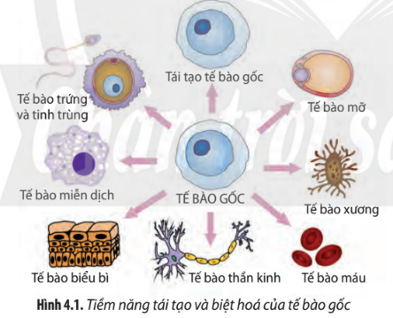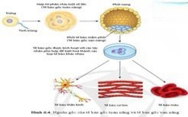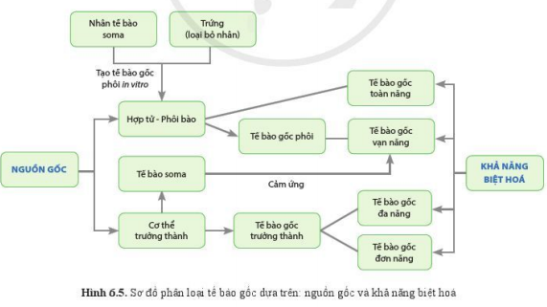

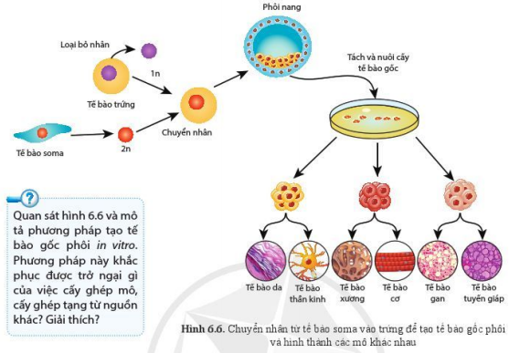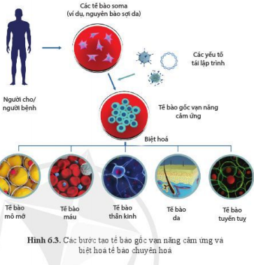

**2.1.1. Đại cương về tế bào gốc:**

Câu 1. Nhờ đâu mà một số động vật tôm, cua, thằn lằn có thể tái sinh các phần cơ thể bị mất?

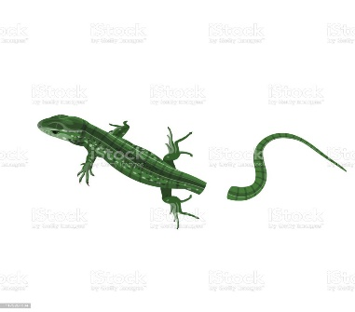 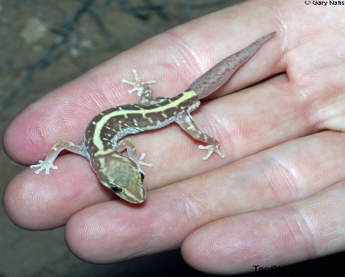

Câu 2. Người ta có thể chứng minh các đặc tính của tế bào gốc trong điều kiện in vitro không? Tại sao?

Câu 3. Em hiểu thế nào là tế bào gốc? Một tê bào gốc đòi hỏi ít nhất phải có bao nhiêu đặc tính?

**2.1.2. Tìm hiểu về Nguồn gốc:**

Tế bào gốc có thể được thu nhận từ những nguồn nào? Nguồn nào dễ tiến hành thu nhận nhất?

**2.1.3. Tìm hiểu phân loại tế bào gốc:**

Câu 1. Tế bào gốc được phân loại và gọi tên dựa trên những tiêu chí nào?

Câu 2. Dựa vào bảng 4.1.(CĐ CTST): Một số loại tế bào gốc tiềm năng biệt hóa

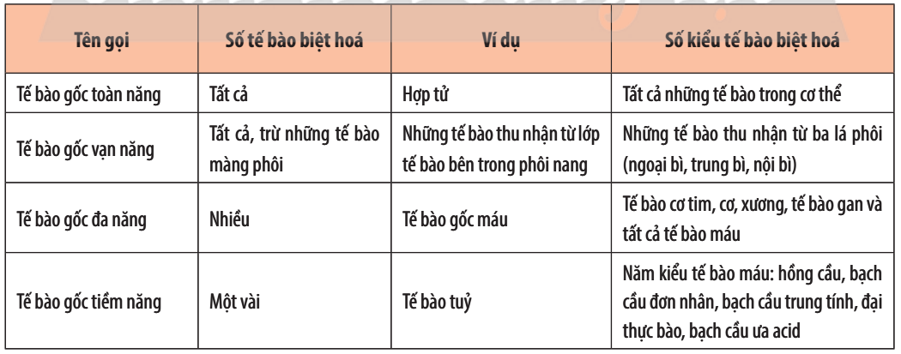

1. Loại tế bào gốc nào có tiềm năng biệt hóa lớn nhất?
2. Loại tế bào gốc nào được tạo ra bởi các đột biến từ các tế bào gốc bình thường
3. Tế bào thần kinh và tế bào cơ trưởng thành thuộc loại tế bào gốc nào? Tại sao?

**c) Sản phẩm:**

**2.1.1. Đại cương về tế bào gốc:**

Câu 1. Một số động vật tôm, cua, thằn lằn có thể tái sinh các phần cơ thể bị mất do ở vị trí xảy ra tổn thương có các tế bào gốc tiến hành tiến hành phân chia để tạo các tế bòa mới, các tế bào này tiến hành biệt hóa để tái tạo mô, cơ quan bị mất.

Câu 2. Người ta có thể chứng minh các đặc tính của tế bào gốc trong điều kiện *in vitro* bằng cách cho chúng tiến hành phân chia để kiểm tra khả năng biệt hóa tạo thành các mô nhất định. Tuy nhiên, cần lưu ý điều kiện nuôi cấy *in vitro* sẽ ảnh hưởng đến khả năng biệt hóa của tế bào.

Câu 3. Tế bào gốc:

*KN: Tế bào gốc (stem cell) là các tế bào chưa biệt hóa,có nghĩa là chúng chưa thực hiện bất kì một chức năng nào. Trong những điều kiện nhất định, chúng có khả năng trở thành các tế bào chuyên hóa với những chức năng sinh lí khác nhau. Tế bào gốc là những tế bào có khả năng tự duy trì và tự nhân lên trong một thời gian dài.

* Một tế bào gốc có ít nhất 2 đặc tính:

- Tính tự làm mới: Tế bào gốc có khả năng tiến hành một lượng lớn chu kì tế bào liên tiếp mà vẫn duy trì được trạng thái không biệt hóa.

- Tính tiềm năng không giới hạn: Tế bào gốc có khả năng biệt hóa thành bất kì loại tế bào trưởng thành nào. Trên thực tế, đặc tính này chỉ đúng với tế bào gốc toàn năng hoặc vạn năng. Quá trình từ tế bào đã biệt hóa về lại tế bào tiền nhân gọi là sự phản biệt hóa.

**2.1.2. Tìm hiểu về Nguồn gốc:**

Tế bào gốc có thể được tách và thu nhận từ rất nhiều nguồn như phôi giai đoạn trước khi làm tổ, thai, cơ thể trưởng thành ( tủy, xương, não…), sinh phẩm phụ sản, cuống rốn trẻ sơ sinh, dịch ối,… Trong đó, sinh phẩm phụ sản, cuống rốn và dịch ối là các nguồn dễ tiến hành thu nhận nhất.

**2.1.3. Tìm hiểu phân loại tế bào gốc:**

Câu 1. Tế bào gốc được phân loại và gọi tên dựa trên những tiêu chí khác nhau như nguồn gốc, tiềm năng biệt hóa, vị trí thu nhận,…

Câu 2. Dựa vào bảng 4.1

a.Loại tế bào gốc nào có tiềm năng biệt hóa lớn nhất là tế bào gốc toàn năng có thể biệt hóa thành tất cả các loại tế bào.

b.Loại tế bào gốc nào được tạo ra bởi các đột biến từ các tế bào gốc bình thường là tế bào ung thư

c.Tế bào thần kinh và tế bào cơ trưởng thành thuộc loại tế bào gốc trưởng thành. Vì chúng được thu nhận từ các cơ thể trưởng thành.

**d) Tổ chức thực hiện:**

|  |  |
| --- | --- |
| **Hoạt động của giáo viên** | **Hoạt động của học sinh** |
| ***Bước 1. Giao nhiệm vụ học tập*** | |
| GV giới thiệu nội dung bài.  Sau đó yêu cầu HS hoạt động cặp đôi và sử dụng phương pháp hỏi đáp để hướng dẫn HS thảo luận từng nội dung. | HS tiếp nhận nhiệm vụ |
| ***Bước 2. Thực hiện nhiệm vụ học tập*** | |
| GV gọi những HS có tinh thần xung phong trả lời câu hỏi  GV đưa ra từng vấn đề theo nội dung 2.1.1; 2.1.2; 2.13. | Đại diện HS trả lời câu hỏi |
| ***Bước 3. Báo cáo, thảo luận*** | |
| GV gọi ý kiến phản biện bổ sung từ các HS khác nếu câu trả lời của HS chưa chính xác | HS khác phản biện và đưa ra câu trả lời |
| ***Bước 4. Kết luận, nhận định*** | |
| GV nhận xét và chốt lại kiến thức của đoạn thông tin | HS lĩnh hội kiến thức và ghi vào vở |
| I**.TẾ BÀO GỐC**  **1. Đại cương về tế bào gốc:**  Tế bào gốc (stem cell) là các tế bào chưa biệt hóa,có nghĩa là chúng chưa thực hiện bất kì một chức năng nào. Trong những điều kiện nhất định, chúng có khả năng trở thành các tế bào chuyên hóa với những chức năng sinh lí khác nhau. Tế bào gốc là những tế bào có khả năng tự duy trì và tự nhân lên trong một thời gian dài.  * Một tế bào gốc có ít nhất 2 đặc tính:  - Tính tự làm mới: Tế bào gốc có khả năng tiến hành một lượng lớn chu kì tế bào liên tiếp mà vẫn duy trì được trạng thái không biệt hóa.  - Tính tiềm năng không giới hạn: Tế bào gốc có khả năng biệt hóa thành bất kì loại tế bào trưởng thành nào. Trên thực tế, đặc tính này chỉ đúng với tế bào gốc toàn năng hoặc vạn năng. Quá trình từ tế bào đã biệt hóa về lại tế bào tiền nhân gọi là sự phản biệt hóa.  **2. Nguồn gốc:**  - Tế bào gốc có thể được tách và thu nhận từ rất nhiều nguồn như phôi giai đoạn trước khi làm tổ, thai, cơ thể trưởng thành ( tủy, xương, não…), sinh phẩm phụ sản, cuống rốn trẻ sơ sinh, dịch ối,… Trong đó, sinh phẩm phụ sản, cuống rốn và dịch ối là các nguồn dễ tiến hành thu nhận nhất.  **3. Phân loại:**  **- Dựa theo nguồn gốc** (origin).  + Tế bào gốc phôi (thu nhận từ phôi giai đoạn tiền làm tổ - Blastocyst)  + Tế bào gốc nhũ phôi (thu nhận từ thai, mô cướng rốn, máu cuống rốn, nhau thai, dịch ối, màng lót dây rốn…)  + Tế bào gốc trưởng thành (thu nhận từ cơ thể trưởng thành)  + Tế bào gốc vạn năng cảm ứng (Indusel Pluripotent Stem cell – iPS): tế bào gốc phôi nhân tạo hay tế bào gốc nhân tạo. Chúng có tiềm năng như các tế bào gốc phôi.  + Tế bào ung thư (Cancer Stem Cell –CSC), được coi là nguồn gốc của khối u và chỉ có trong các khối u.  -**Dựa theo tiềm năng biệt hóa** (potential)      **(Sách CĐ KN với tri thức. Hình 2.2 cho thấy tb gốc phân chia và tạo ra các tế bào gốc khác nhưng đồng thời một số lại có thể biệt hóa thành các tế bào khác nhau tùy thuộc vào những tín hiệu hóa học mà chúng nhận được từ các tế bào lân cận)**  Tế bào gốc đơn năng: Là những tế bào chỉ có thể biệt hóa thành một loại tế bào chuyên hóa nhất định.  VD: TB gốc đơn năng trong tinh hoàn người và động vật chỉ có thể phân chia và biệt hóa thành tinh trùng.  **-Vị trí phát sinh:** Nếu ở phôi thì gọi là tế bào gốc phôi, còn ở mô trưởng thành gọi là tế bào gốc trưởng thành. | |

**2.2. Tìm hiểu một số thành tựu trong sử dụng tế bào gốc:**

**a) Mục tiêu:** SH1.2.1, TCTH 1, GTHT 1.4, TCTH 5.3

**b) Nội dung:**

GV cho HS quan sát H4.2, 4.3, 4.4 tr30,31 CĐCTST; H6.7 tr41 CĐ Cánh diều. H2.3 tr13 CĐ KNTT. Sử dụng phương pháp hỏi đáp và mảnh ghép để gợi ý cho HS thảo luận nội dung

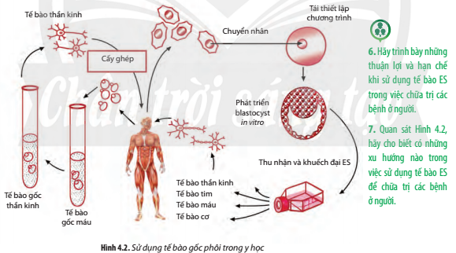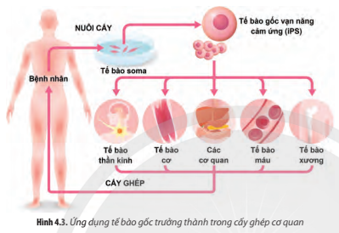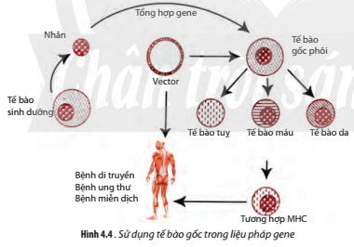

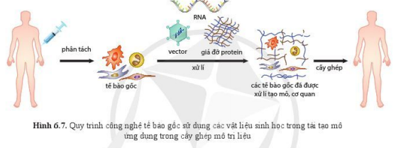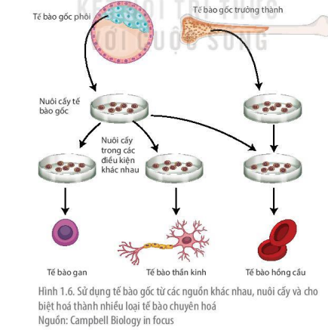

**Vòng 1**. Nhóm chuyên gia: Chia lớp thành 5 nhóm; mỗi nhóm sẽ tìm hiểu một nội dung và thực hiện các nhiệm vụ độc lập.

**Nhóm 1.** Cấy ghép tế bào gốc phôi

**Nhóm 2.** Cấy ghép tế bào gốc trưởng thành

**Nhóm 3.** Ứng dụng tế bào gốc trong liệu pháp gen

**Nhóm 4.** Tế bào gốc và ung thư

**Nhóm 5.** Tái tạo mô lành cho trị liệu (sách cánh diều)

**Vòng 2.** Nhóm mảnh ghép: thành lập 3 nhóm mảnh ghép từ 5 nhóm chuyên gia (mỗi nhóm lấy 3 thành viên) thành lập 3 nhóm mảnh ghép thực hiện nhiệm vụ độc lập và trả lời các câu hỏi

**Nhóm 1.** Cấy ghép tế bào gốc phôi và cấy ghép tế bào gốc trưởng thành

**Nhóm 2.** Ứng dụng tế bào gốc trong liệu pháp gen và Tế bào gốc và ung thư

**Nhóm 3.** Tái tạo mô lành cho trị liệu (sách cánh diều)

**Câu 1.** Trình bày những thuận lợi và hạn chế khi sử dụng tế bào ES trong việc chữa trị các bệnh ở người

**Câu 2.** Quan sát hình 4.2, hãy cho biết có những xu hướng nào trong việc sử dụng tế bào ES để chữa trị các bệnh ở người

**Câu 3.** Việc sử dụng tế bào ES và tế bào gốc trưởng thành có gì giống và khác nhau?

**Câu 4.** Phân tích những ưu điểm của chiến lược tế bào gốc trong liệu pháp gene

**Câu 5.** Tại sao việc chữa trị các bệnh ung thư lại gặp rất nhiều khó khăn?

**Câu 6.** Đã có những phương pháp ứng dụng tế bào gốc nào được đưa ra nhằm chữa trị các bệnh ung thư ở người?

**Câu 7.** Việc sử dụng CSC trong chữa bệnh ung thư có ưu điểm gì hơn so các phương pháp trước đây

**c) Sản phẩm:**

**1. Trong Y học:**

a. Cấy ghép tế bào gốc phôi:

- Cấy ghép tế bào gốc phôi (ES) như Parkin-son, tiểu đường, các chấn thương cột sống, sự suy thoái dòng tế bào purkinje, loạn dưỡng cơ chenne’s, bệnh tim mạch, bệnh tự miễn và sự tạo xương… để điều trị cho mỗi loại bệnh, tế bào ES của người phải được điều khiển để biệt hóa thành các tế bào có chức năng chuyên biệt trước khi chúng được cấy ghép.

Thuận lợi của tế bào ES so với tế bào gốc trưởng thành: là khả năng tái sinh *in vitro* vô hạn và thông qua điều khiển chúng có khả năng biệt hóa tạo thành nhiều loại tế bào. Các ES được cấy ghép có thể tồn tại, hợp nhất và có chức năng trong cơ thể nhận.

- Chiến lược ứng dụng tế bào gốc được tiến hành theo 2 hướng:

+ Thứ nhất: Thu nhận các ES ở người, sau đó, nuôi cấy cho các ES tiến hành biệt hóa. Tiêm các tế bào đã biệt hóa vào cơ thể bệnh nhân để thay thế các tế bào, mô bị tổn thương.

+ Thứ 2: Trong trường hợp các tế bào trong cơ thể bị mất khả năng tổng hợp các chất cần thiết (hormone, enzyme…) người ta có thể phục hồi khả năng này bằng cách thu nhận các tế bào trưởng thành ở người (da,…; sau đó chuyển nhân từ tế bào này sang tế bào trứng đã loại nhân. Nuôi cấy tế bào trứng đã chuyển nhân cho phát triển thành phôi để thu nhận các tế bào gốc phôi. Tiếp tục nuôi cấy để các tế bào gốc phôi tăng sinh và biệt hóa.

Các tế bào này được tiêm vào người bệnh nhằm phục hồi chức năng của các tế bào bị tổn thương.

Ý nghĩa: Bằng kĩ thuật tạo tế bào chuyển nhân, mở ra cơ hội chữa trị nhiều bệnh rối loạn chuyển hóa ở người (tiều đường, phenylketonuria,...)

- Các tế bào ES ở người sẽ thuận lợi cho mục đích cấy ghép hơn nếu chúng không phản ứng thải loại miễn dịch của một loại tế bào phụ thuộc sự biểu hiện các kháng nguyên tương hợp mô (Major Histocombatity – MHC) cho phép cơ thể phân biệt tế bào của mình với mô ngoại lai.

**b. Cấy ghép tế bào gốc trưởng thành:**

- Có thể sử dụng tế bào gốc trưởng thành cho cấy ghép khi chúng ở tế bào gốc hay dạng tế bào đã được biệt hóa từ tế bào gốc trưởng thành.

+ Sau khi được thu nhận, các tế bào gốc trưởng thành được nuôi cấy để làm tăng số lượng, sau đó đưa vào cơ thể bệnh nhân. Trong cơ thể, các tế bào gốc này sẽ biệt hóa và khôi phục lại những tổn thương.

+ Gồm các quy trình cấy ghép cuống rốn, cấy ghép tủy xương, cấy ghép rìa giác mạc…

-Việc cấy ghép các tế bào gốc trưởng thành là dị ghép hơn tự ghép.

- Hạn chế: Khi tiến hành phương pháp này cần phải sử dụng các thuốc gây ức chế miễn dịch hay chiếu xạ, làm giảm đáp ứng thải loại của cơ thể chủ với tế bào ghép.

- Ưu điểm: Việc cấy ghép tế bào gốc gặt hái được nhiều thành công, đặc biệt là cấy ghép các tế bào gốc tạo máu từ tủy xương, hay máu cuống rốn.

**c. Ứng dụng tế bào gốc trong liệu pháp gene:**

**-**Mục đích:Liệu pháp gene là việc chữa trị các bệnh di truyền bằng cách phục hồi chức năng của gene bị đột biến bằng cách đưa bổ sung gene lành vào cơ thể người bệnh, hoặc thay thế gene bệnh bằng gene lành.

- Phương pháp: Thu nhận tế bào bào sinh dưỡng trưởng thành từ cơ thể người Chuyển nhân từ tế bào sinh dưỡng này sang tế bào trứng đã loại nhân nuôi cấy tế bào trứng đã chuyển nhân tạo thành phôi để thu nhận các tế bào gốc phôi Chuyển vào cơ thể người nhận.

- Ứng dụng: Dùng tế bào gốc trong liệu pháp gene có thể khắc phục được những rủi ro tiềm ẩn có thể gây gây ra so với dùng virus.

**d. Tế bào gốc và ung thư:**

- Đa số tế bào gốc ung thư (Cancer stem cell – CSC) được tạo ra bởi các đột biến phát sinh ở những tế bào gốc bình thường, một vài dòng khác lại tạo ra từ các tế bào tiền thân đột biến.

- Các CSC có đặc tính như tế bào bình thường. Tuy nhiên có vài điểm khác là thay vì hình thành nên các mô trưởng thành thì CSC lại đi vào khối u, khả năng điều hòa kém nghiêm ngặt và có khả năng kháng lại quá trình tự chết của tế bào.

- Thách thức trong điều trị ung thư: bệnh này có nhiều loại khác nhau, mỗi loại đặc trưng theo nhiều cách khác nhau. Mặt khác SCS có khả năng kháng lại nhiều phương pháp hiện nay như hóa trị, xạ trị, phẫu thuật….

- Phương pháp:

+ “Liệu pháp biệt hóa” (differentiation therapy), nhằm tấn công vào CSC. CSC có nhiều điểm chung với tế bào gốc bình thường, nhưng trong nhiều trường hợp dường như khả năng biệt hóa của chúng bị sai hỏng. Trong liệu pháp biệt hóa, CSC bị buộc phải biệt hóa, nhờ đó chúng sẽ bị vô hiệu hóa. Có thể kích hoạt tiềm năng biệt hóa của CSC, chúng cần được tái lập trình để trở thành dạng giống như tế bào gốc vạn năng.

+ Sử dụng tế bào gốc như một thiết bị truyền tải thuốc nhằm định hướng hóa trị và xạ trị một cách trực tiếp để diệt CSC thông qua tương tác giữa tế bào với tế bào (bằng cách cho đồng vị phóng xạ vào bên trong tế bào thay vì áp dụng tia phóng xạ từ bên ngoài.

Giả thuyết: Tác dụng phụ của hóa trị hay xạ trị sẽ được giảm thiểu đáng kể so với phương pháp truyền thống áp dụng lên toàn cơ thể.

Việc phát hiện ra CSC và các thành công mới trong nghiên cứu ung thư thông qua CSC đã mở ra nhiều triển vọng trong trị liệu ung thư. Từ đây có thể phát triển nhiều phương pháp nghiên cứu: phân biệt chức năng của các quần thể tế bào trong khối u; phương pháp nhận diện và kiểm tra các liệu pháp kháng ung thư trực tiếp trên khối u,…

+ Nhiều liệu pháp mới được đề xuất:

Các thuốc có chứa protein liên quan con đường chuyển hóa và truyền tín hiệu của CSC, hoặc các nhân tố hoạt động như chất tương đồng, hoặc chất cạnh tranh của các protein liên quan đến con đường truyền tín hiệu trong CSC. Các thuốc này được tiêm vào khối u và chúng sẽ cạnh tranh , làm cho CSC không tăng trưởng được.

Có thể sử dụng kháng thể đơn dòng liên kết hóa học để tiêu diệt các CSC, phương pháp này là cách trị liệu “trúng đích” các khối u.

**e.Tái tạo mô lành cho trị liệu:**

-Mục đích: Tái tạo mô bằng công nghệ tb gốc được nghiên cứu và ứng dụng rộng rãi để thay thế các mô, cơ quan bị tổn thương hoặc bị bệnh.

-Thành tựu của công nghệ tế bào gốc: Tạo được mô trị liệu từ chính các tế bào của người bệnh (mô tự thân) thông qua tế bào gốc vạn năng cảm ứng. Nhờ đó, nguy cơ loại thải mô cấy ghép được giảm thiểu do tính tương hợp mô được đáp ứng. Tế bào gốc vạn năng được biệt hóa thành các tế bòa beta như ở tuyến tụy có thể khắc phục được sự thiếu hụt nguồn mô trị liệu cho điều trị bệnh đái tháo đừng type I.

- Vai trò: Công nghệ tế bào gốc sử dụng tế bào gốc phôi là cơ sở của y hoc tái tạo. Nhờ đó, các mô không có sẵn nguồn cho cấy ghép như mô thần kinh cũng có thể được tái tạo và sử dụng trong điều trị các tổn thương ở não.

Khả năng tái tạo mô thần kinh bằng công nghệ tế bào gốc tạo ra triển vọng chữa trị các bệnh liên quan đến hệ thần kinh ở người, ví dụ: Parkinson

Tế bào gốc trung mô là các tế bào gốc được phân lập từ một số mô như mỡ, tủy xương, amidan,… có tiềm năng tự tái tạo và biệt hóa thành các tế bào các tế bào tạo mỡ, cơ, tế bào sụn và nguyên bào xương. Do có đặc tính giống tế bào gốc, và chức năng điều hòa miễn dịch, kích thích tăng sinh mạch, nên các thử nghiệm lâm sàng tế bào gốc trung mô được tiến hành trong điều kiện trị nhiều bệnh nư tim mạch, xương, bệnh về hệ thần kinh và các bệnh viêm nhiễm (trên thị trường đã có sản phẩm trị liệu)

**Câu 1**. Thuận lợi: Các tb gốc phôi có khả năng tăng sinh in vitro vô hạn và thông qua điều khiển, chúng có khả năng biệt hóa tạo thành nhiều loại tế bào. Các ES được cấy ghép có thể tồn tại, hợp nhất và có chức năng trong cơ thể nhận.

Hạn chế : ES phải được điều khiển để biệt hóa tạo thành nhiều loại tế bào có chức năng chuyên biệt trước khi chúng được cấy ghép, có thể xảy ra hiện tượng đào thải miễn dịch.

**Câu 2**. Những xu hướng nào trong việc sử dụng tế bào ES để chữa trị các bệnh ở người:

+ Thu nhận các ES ở người, sau đó, nuôi cấy cho các ES tiến hành biệt hóa.

+ Thu nhận tb gốc trưởng thành, sau đó dùng kĩ thuật chuyển nhân để tạo tế bào gốc chuyển nhân.

**Câu 3**. Việc sử dụng tế bào ES và tế bào gốc trưởng thành có:

+ Giống nhau: Đều dựa trên khả năng tăng sinh và biệt hóa của tế bào nhằm để thay thế cho các tế bào, mô hay cơ quan bị tổn thương.

+ Khác nhau: Cấy ghép các tế bào gốc trưởng thành thường là dị ghép. Do đó, một hạn chế của phương pháp này là khi tiến hành cần sử dụng các loại thuốc gây ức chế miễn dịch hay chiếu xạ, làm giảm đáp ứng thải loại của cơ thể chủ với tế bào ghép.

**Câu 4**. Phân tích những ưu điểm của chiến lược tế bào gốc trong liệu pháp gene:

-Có cơ hội chữa trị các bệnh di truyền bằng cách phục hồi chức năng của gene bị đột biến: đưa bổ sung gene lành vào cơ thể người, hoặc thay thế gene bệnh bằng gene lành.

-dùng tế bào gốc trong liệu pháp gene có thể khắc phục được những rủi ro tiềm ẩn có thể gây ra so với dùng virus

**Câu 5**. Chữa trị các bệnh ung thư lại gặp rất nhiều khó khăn vì:

- Đa số tế bào gốc ung thư (Cancer stem cell – CSC) được tạo ra bởi các đột biến phát sinh ở những tế bào gốc bình thường, một vài dòng khác lại tạo ra từ các tế bào tiền thân đột biến. Do đó các CSC có đặc tính như tế bào bình thường.

- Bệnh này có nhiều loại khác nhau, mỗi loại đặc trưng theo nhiều cách khác nhau.

- Mặt khác SCS có khả năng kháng lại nhiều phương pháp hiện nay như hóa trị, xạ trị, phẫu thuật….

**Câu 6**. Những phương pháp ứng dụng tế bào gốc nào được đưa ra nhằm chữa trị các bệnh ung thư ở người:

+ “Liệu pháp biệt hóa” (differentiation therapy), nhằm tấn công vào CSC. CSC có nhiều điểm chung với tế bào gốc bình thường, nhưng trong nhiều trường hợp dường như khả năng biệt hóa của chúng bị sai hỏng. Trong liệu pháp biệt hóa, CSC bị buộc phải biệt hóa, nhờ đó chúng sẽ bị vô hiệu hóa. Có thể kích hoạt tiềm năng biệt hóa của CSC, chúng cần được tái lập trình để trở thành dạng giống như tế bào gốc vạn năng.

+ Sử dụng tế bào gốc như một thiết bị truyền tải thuốc nhằm định hướng hóa trị và xạ trị một cách trực tiếp để diệt CSC thông qua tương tác giữa tế bào với tế bào (bằng cách cho đồng vị phóng xạ vào bên trong tế bào thay vì áp dụng tia phóng xạ từ bên ngoài.

+ Sử dụng các thuốc có chứa protein liên quan con đường chuyển hóa và truyền tín hiệu của CSC, hoặc các nhân tố hoạt động như chất tương đồng, hoặc chất cạnh tranh của các protein liên quan đến con đường truyền tín hiệu trong CSC.

+ Có thể sử dụng kháng thể đơn dòng liên kết hóa học để tiêu diệt các CSC, phương pháp này là cách trị liệu “trúng đích” các khối u.

**Câu 7**. Việc phát hiện ra các CSC và các thành công mới trong nghiên cứu ung thư thông qua CSC đã mở ra nhiều triển vọng mới trong điều trị ung thư. Từ đây, có thể phát triển nhiều phương pháp nghiên cứu như: phương pháp phân biệt chức năng của quần thể tế bào khối u; phương pháp nhận diện và kiểm tra các liệu pháp kháng ung thư trực tiếp trên khối u,...

**d) Tổ chức thực hiện:**

|  |  |
| --- | --- |
| **Hoạt động của giáo viên** | **Hoạt động của học sinh** |
| ***Bước 1. Giao nhiệm vụ học tập*** | |
| GV chia nhóm HS  GV cho HS quan sát H4.2, 4.3, 4.4 tr30,31 CĐCTST; H6.7 tr41 CĐ Cánh diều; H2.3 tr13 KNTT. Sử dụng phương pháp hỏi đáp và mảnh ghép để gợi ý cho HS thảo luận nội dung  **Vòng 1**. Nhóm chuyên gia: Chia lớp thành 5 nhóm; mỗi nhóm sẽ tìm hiểu một nội dung và thực hiện các nhiệm vụ độc lập.  **Vòng 2.** Nhóm mảnh ghép: thành lập 3 nhóm mảnh ghép từ 5 nhóm chuyên gia (mỗi nhóm lấy 3 thành viên) thành lập 3 nhóm mảnh ghép thực hiện nhiệm vụ độc lập và trả lời các câu hỏi.  Lưu ý: việc hoàn thành báo cáo là do nhóm mảnh ghép chịu trách nhiệm. Bởi vậy, khi chia lớp thành các nhóm chuyên gia sẽ chỉ thông báo sẽ lập nhóm mảnh ghép từ nhóm chuyên gia mà không nêu tên HS trước.  Mục đích: Các HS sẽ phải hoàn thành nhiệm vụ, không trông chờ vào các bạn khác. | HS tiếp nhận nhiệm vụ, bầu nhóm trưởng và phân công nhiệm vụ |
| ***Bước 2. Thực hiện nhiệm vụ học tập*** | |
| GV gọi các nhóm mảnh ghép trình bày và trả lời câu hỏi (trong1 nhóm có thể phân vai trình bầy các ý chứ không phải 1 HS đại diện trình bày)  GV đưa ra từng vấn đề theo nội dung 2.1.1; 2.1.2; 2.13. | Lần lượt nhóm mảnh ghép trình bày |
| ***Bước 3. Báo cáo, thảo luận*** | |
| GV gọi ý kiến phản biện bổ sung từ các HS còn lại trong nhóm chuyên gia | HS nhóm chuyên gia phản biện và đưa ra lập luận của mình. |
| ***Bước 4. Kết luận, nhận định*** | |
| GV nhận xét và chốt lại kiến thức của từng phần đoạn thông tin | HS lĩnh hội kiến thức và ghi vào vở |

**2.3. Tìm hiểu tầm quan trọng và những trở ngại của việc ứng dụng tế bào gốc:**

**a) Mục tiêu:** SH1.2.2, SH1.2.3, SH1.3, TCTH 5.3, GTHT 1.4, CC2.3

**b) Nội dung**: GV hướng HS sử dụng phương pháp hỏi đáp để HS thảo luận

**Câu 1.** Hiện nay, có những hướng nghiên cứu nào cho việc ứng dụng tế bào gốc?

**Câu 2.** Hãy trình bày quan điểm của em về tầm quan trọng của tế bào gốc hiện nay

**Câu 3.** Việc nghiên cứu và ứng dụng tế bào gốc đang gặp những trở ngại nào? Hãy đọc Phần đọc thêm “Đạo đức trong nghiên cứu và ứng dụng công nghệ TB gốc” và nêu quan điểm của em

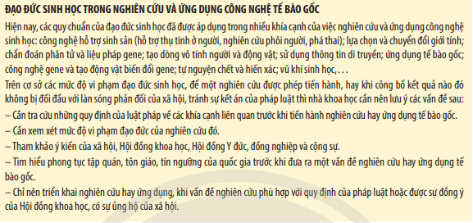

**c)Sản phẩm**

**Câu 1.**

- Sử dụng để tạo ra các tế bào khỏe mạnh và thực hiện chức năng chuyên hóa . Các tế bào sau đó có thể thay thế cho cho các tế bào bị bệnh hay giảm chức năng.

- Sử dụng tế bào gốc trưởng thành, thai và phôi như là một nguồn tạo ra các kiểu tế bào chuyên hóa khác nhau, như tế bào thần kinh, các tế bào cơ, các tế bào máu, da, sử dụng trị liệu cho các bệnh khác nhau.

VD: Trong bệnh Parkinson, các tế bào gốc có thể được sử dụng để tạo nên một loại tế bòa thần kinh đặc biệt tiết ra dopamin. Các tb thần kinh này về mặt lí thuyêt có thể được cấy ghép vào bệnh nhân, chúng sẽ hội nhập vào não và khôi phục lại chức năng, sẽ điều trị được cho người mắc bệnh Parkinson.

**Câu 2.** HS trình bày trên quan điểm cá nhân. GV gợi ý

Hiện nay, với sự phát triển bùng nổ của công nghệ tế bào gốc, đây trở thành chủ đề bàn luận của rất nhiều nhà khoa học và người tiêu dùng. Hàng ngàn bài viết chia sẻ cả trái chiều khiến cho người dùng như lạc vào ma trận thông tin.

Tế bào gốc được các bác sĩ chuyên môn công nhận là 3R. Vai trò và tầm quan trọng của vấn đề này được lý giải:

**Replacement:** Thay thế các tế bào bào cũ đã chết khiến cho các mô tạng trẻ, khỏe

**Regeneration:** Tái tạo lại các tế bào gốc đã bị tổn thương

**Repair:** Sửa chữa các tế bào cũ, giúp làm lành lại mô tạng, phục hồi sức khoẻ

Chính vì vai trò quan trọng của tế bào gốc, đã có hẳn một chuyên ngành y khoa mới ra đời: Y học Tái tạo – Regenerative medicine. Đây là chuyên ngành có trọng tâm là tận dụng tế bào gốc vào tái tạo mô tạng, làm lành tổn thương, chữa khỏi bệnh, nâng cao chất lượng cuộc sống.

Dần dần, công nghệ tế bào gốc ngày càng được phát triển. Vào năm 2004, PGS.TS.BS Phan Toàn Thắng, một chuyên gia Singapore gốc Việt là người đầu tiên trên thế giới tách thành công tế bào gốc từ màng cuống rốn.

Công nghệ này này trở thành tiền đề cho việc chữa lành các vết thương do bỏng, loét do phóng xạ bằng tế bào gốc. Sau đó, chúng được ứng dụng rộng rãi trong lĩnh vực chăm sóc sắc đẹp.

Các chuyên gia đã chỉ ra rằng: nguồn tế bào gốc dồi dào nhất chính là trong cơ thể người, nếu được lưu trữ lại chúng có thể sử dụng để chữa được nhiều bệnh và chống lão hoá. Tại Việt Nam, công nghệ tế bào gốc được rất nhiều các nhà khoa học quan tâm, và mong muốn phát triển.

Sử dụng tế bào gốc, và các sản phẩm từ tế bào gốc không chỉ phát huy tác dụng trong Y học, chúng còn có vai trò quan trọng trong ngành thẩm mỹ. Những tế bào gốc là nhà máy hoàn hảo giúp tái tạo và sửa chữa các tế bào da bị tổn thương, giúp trẻ hóa làn da hiệu quả.

**Câu 3.**

- Việc xác định các tế bào gốc từ các mô trưởng thành, vì các mô này bao gồm hỗn hợp các tế bào khác nhau. Việc này đòi hỏi hết sức cẩn thận và tỉ mỉ.

- Cần thiết lập các điều kiện thích hợp để giúp cho các tế bào gốc biệt hóa thành các tế bào chuyên hóa. Việc này cũng đòi hỏi kinh nghiệm thực tế.

- Xảy ra hiện tượng đào thải mô..

- Việc nghiên cứu, ứng dụng tế bào gốc mặc dù đã nảy sinh nhiều vấn đề cần thảo luận, bàn cãi, đặc biệt là đạo đức y sinh học. Nhưng vấn đề chính là làm sao để việc khai thác, nghiên cứu và ứng dụng loại tế bào này có hiệu quả tốt nhất, đồng thời phải đảm đảm tính nhân văn, tuân thủ nghiêm ngặt các quy định.

**d) Tổ chức thực hiện:**

|  |  |
| --- | --- |
| **Hoạt động của giáo viên** | **Hoạt động của học sinh** |
| ***Bước 1. Giao nhiệm vụ học tập*** | |
| GV đưa ra nội dung câu hỏi và yêu cầu HS thảo luận cặp đôi đẻ tìm hiểu | HS tiếp nhận nhiệm vụ |
| ***Bước 2. Thực hiện nhiệm vụ học tập*** | |
| GV gọi những HS có tinh thần xung phong trả lời câu hỏi | Đại diện HS trả lời câu hỏi |
| ***Bước 3. Báo cáo, thảo luận*** | |
| GV gọi ý kiến phản biện bổ sung từ các HS khác nếu câu trả lời của HS chưa chính xác | HS khác phản biện và đưa ra câu trả lời |
| ***Bước 4. Kết luận, nhận định*** | |
| GV chốt lại kiến thức của đoạn thông tin | HS lĩnh hội kiến thức và chuẩn bị vào bài mới. |

**3. Luyện tập:**

**a) Mục tiêu:** HS vận dụng kiến thức trả lời câu hỏi

**b) Nội dung:**

+ Thiết kế quy trình ứng dụng tế bào gốc trong chữa bệnh tiểu đường type 1 bằng kĩ thuật tạo tế bào gốc chuyển nhân.

**c)Sản phẩm:**

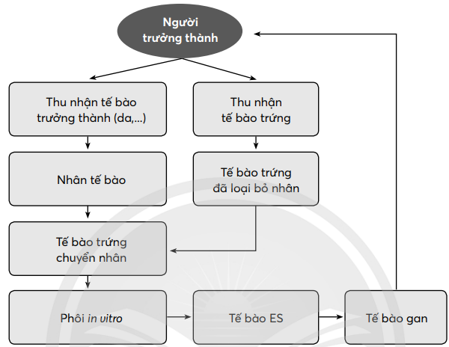

**4. Hoạt động 4: Vận dụng**

**a) Mục tiêu:** HS vận dụng kiến thức trả lời câu hỏi

**b) Nội dung:** Tại sao việc ứng dụng tế bào gốc được xem là một bước tiến trong y học

**c) Sản phẩm:**

Việc ứng dụng tế bào gốc giúp tạo ra các tế bào, mô, cơ quan khỏe mạnh để thay thế cho các tb bị mất chức năng hoặc mô, cơ quan bị tổn thương mà không xảy ra hiện tượng đào thải miễn dịch; khắc phục được tình trạng khan hiếm nguồn cơ quan cấy ghép. Sử dụng tế bào gốc có thể tăng cơ hội chữa trị các bệnh về thần kinh, bệnh di truyền…

Bên cạnh đó, việc phát hiện ra CSC (Tế bào gốc ung thư) và các thành công khác trong nghiên cứu ung thư thông qua CSC đã mở ra nhiều triển vọng mới trong trị liệu ung thư.

Ngoài ra tb gốc còn được coi là “nhà máy” sản xuất các loại dược phẩm, chế phẩm sinh học hoặc là mô hình cho nhiều thí nghiệm sinh học khác., thúc đẩy nhanh việc nghiên cứu các bệnh ở người.

Như vậy, với việc ứng dụng tế bào gốc, con người có cơ hội để chữa trị nhiều bệnh mà các phương pháp trước đây không chữa trị được.

**IV. CÂU HỎI ÔN TẬP, KIỂM TRA ĐÁNH GIÁ**

**1. Bài tập:** Hãy đề xuất một ý tưởng ứng dụng tế bào gốc trong thực tiễn

GV chia lớp thành các nhóm. Mỗi nhóm đề xuất một ý tưởng và trình bày trước lớp:

Nhóm…………………… Nhóm trưởng

|  |  |
| --- | --- |
| Tên ý tưởng: |  |
| Lĩnh vực ứng dụng |  |
| Thiết kế quy trình ứng dụng tế bào gốc |  |
| Đánh giá hiệu quả |  |
| Ảnh hưởng tới đời sống con người |  |

**2. Công cụ đánh giá**

HS có thể làm báo cáo bằng file MS Word, MS Powerpoint hoặc trên giấy roki. Bảng tiêu chí đánh giá:

|  |  |  |
| --- | --- | --- |
| **STT** | **Tiêu chí đánh giá** | **Điểm** |
| 1 | Tên ý tưởng: rõ ràng, phù hợp với chủ đề bài học | 15 |
| 2 | Lĩnh vực ứng dụng: lĩnh vực ứng dụng rõ ràng, phù hợp thực tiễn | 15 |
| 3 | Thiết kế quy trình ứng dụng tế bào gốc: thiết kế quy trình khoa học, dễ hiểu, đảm bảo tính logic, khoa học | 40 |
| 4 | Đánh giá hiệu quả  + Khả năng ứng dụng vào thực tiễn  + Ý tưởng phải dựa trên cơ sở khoa học, có tính khả thi cao | 20 |
| 5 | Ảnh hưởng tới đời sống con người  + Đối với sự phát triển kinh tế - xã hội  + Đối với sức khỏe con người  + Đối với môi trường sống | 10 |
| **Tổng điểm** | | **100** |

**V. KIẾN THỨC MỞ RỘNG, NÂNG CAO**

**Nghiên cứu tế bào gốc đưa y học tái tạo tiến những bước thần kỳ, nhưng nhiều ý tưởng và khái niệm hiện vẫn còn gây tranh cãi. Vậy tế bào gốc là gì và tại sao chúng lại quan trọng đến vậy?**

Tế bào gốc là một loại tế bào có thể phát triển thành nhiều loại tế bào khác. Cơ thể con người đòi hỏi nhiều loại tế bào khác nhau để hoạt động, nhưng nó không tạo ra từng loại tế bào được hình thành đầy đủ và sẵn sàng để sử dụng. Thay vào đó, nó tạo ra các tế bào gốc. Tuy nhiên, tế bào gốc cần phải trở thành một loại tế bào cụ thể để có ích. Khi một tế bào gốc phân chia, các tế bào mới có thể trở thành một tế bào gốc khác hoặc một tế bào cụ thể, chẳng hạn như tế bào máu, tế bào não hoặc tế bào cơ... Các nhà khoa học gọi một tế bào gốc là một tế bào không phân biệt vì nó có thể trở thành bất kỳ tế bào nào. Ngược lại, một tế bào máu, chẳng hạn là một tế bào “biệt hóa ” bởi vì nó đã là một loại tế bào cụ thể.

**Ứng dụng của tế bào gốc trong trị liệu**

Nếu trái tim của ai đó chứa mô bị tổn thương, các bác sĩ có thể kích thích mô khỏe mạnh phát triển bằng cách cấy tế bào gốc phát triển trong phòng thí nghiệm vào tim của người đó. Điều này có thể khiến các mô tim tự làm mới. Một nghiên cứu được công bố trên tạp chí Nghiên cứu Tim mạch Mỹ đã thử nghiệm phương pháp này. Kết quả cho thấy, giảm đến 40% kích thước mô tim bị sẹo do đau tim khi các bác sĩ cấy ghép tế bào gốc vào khu vực bị tổn thương. Loại sẹo này trước đây được coi là vĩnh viễn và không thể điều trị.

Một công trình nghiên cứu khác được công bố trên tạp chí Nature vào năm 2016 cho biết, các liệu pháp tế bào gốc có thể là cơ sở của việc điều trị bệnh tiểu đường được cá nhân hóa. Ở chuột được nuôi cấy trong phòng thí nghiệm, các nhà nghiên cứu đã sản xuất thành công các tế bào tiết insulin từ tế bào gốc có nguồn gốc từ da của những người bệnh đái tháo đường týp 1. GS. Jeffrey R. Millman, Đại học Y Washington là tác giả của nghiên cứu này cho biết: “Về lý thuyết, nếu chúng ta có thể thay thế các tế bào bị tổn thương ở những người này bằng các tế bào beta tuyến tụy mới - có chức năng chính là lưu trữ và giải phóng insulin để kiểm soát đường huyết - bệnh nhân mắc bệnh đái tháo đường type 1 sẽ không còn cần tiêm insulin nữa”.

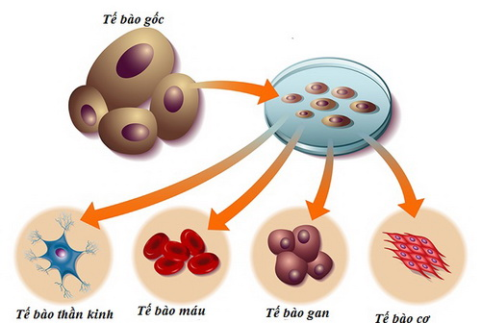

Ứng dụng mạnh mẽ nhất của tế bào gốc là phát triển và thử nghiệm các loại thuốc mới. Loại tế bào gốc mà các nhà khoa học thường sử dụng cho mục đích này được gọi là tế bào gốc đa cảm ứng. Đây là những tế bào đã trải qua quá trình biệt hóa, nhưng các nhà khoa học đã “lập trình lại” về mặt di truyền để chúng có thể phân chia và trở thành bất kỳ tế bào nào. Theo cách này, chúng hoạt động như các tế bào gốc không phân biệt.

Các nhà khoa học có thể phát triển các tế bào biệt hóa từ các tế bào gốc đa năng này để giống với các tế bào ung thư. Tạo ra các tế bào này có nghĩa là các nhà khoa học có thể sử dụng chúng để thử nghiệm các loại thuốc chống ung thư.

Hiểu rõ hơn về các tế bào gốc có thể cung cấp cho chúng ta cái nhìn sâu sắc về cách làm thế nào một sinh vật phát triển từ một tế bào duy nhất và làm thế nào các tế bào khỏe mạnh có thể thay thế các tế bào khiếm khuyết ở người và động vật.

Vào tháng 6/2016, 2 nhà khoa học của Hiệp hội Hóa học Hoàng gia Anh đã tạo ra một vật liệu sinh học tổng hợp kích thích tế bào gốc có nguồn gốc từ răng người. Các nhà nghiên cứu tin rằng vật liệu này sẽ thay thế vật liệu trám, vì các tế bào gốc sẽ khiến răng bị tổn thương tự phục hồi.

Mặc dù cần nhiều nghiên cứu hơn trước khi các liệu pháp tế bào gốc có thể trở thành một phần của y học thực hành nhưng không thể phủ nhận khoa học tế bào gốc đang tiến những bước tiến thần tốc.

Trong những năm gần đây, cung cấp phương pháp điều trị tế bào không còn trở nên xa lạ. Tuy nhiên, các liệu pháp tế bào gốc vẫn chủ yếu dựa trên lý thuyết chứ không dựa trên bằng chứng. Rất ít phương pháp điều trị tế bào gốc thậm chí đã đạt đến giai đoạn sớm nhất của một thử nghiệm lâm sàng. Các nhà khoa học đang thực hiện hầu hết các nghiên cứu hiện tại trên chuột hoặc đĩa petri. Mặc dù vậy, Cơ quan Quản lý thực phẩm và dược phẩm Hoa Kỳ (FDA) đã cho phép sử dụng tiêm cho người bằng tế bào gốc của chính họ, miễn là các tế bào chỉ nhằm thực hiện chức năng bình thường của chúng

(suckhoedoisong.vn/ung-dung-cua-te-bao-goc-trong-y-hoc-tai-tao-169157897.html)

## *Tài liệu được chia sẻ bởi Website VnTeach.Com*

## [*https://www.vnteach.com*](https://www.vnteach.com)

## *Hướng dẫn tìm và tải các tài liệu ở đây*

## [*https://forms.gle/LzVNwfMpYB9qH4JU6*](https://forms.gle/LzVNwfMpYB9qH4JU6)